阅名著经典，品语文之美
文/周琳
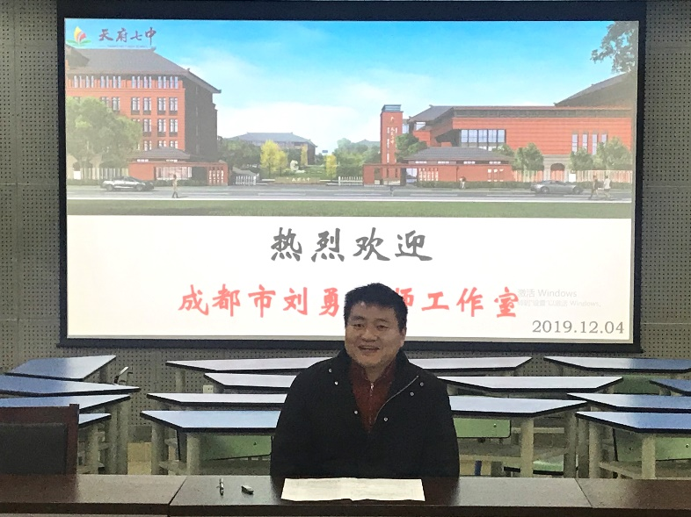
培根说：“书籍是在时代的波涛中航行的思想之船，它小心翼翼地把珍贵的货物运送给一代又一代。”而阅读经典名著更是载往我们去往远方。2019年12月4日，全国模范教师、四川省特级教师刘勇老师及其成都市、双流区工作室成员与天府七中语文教研组就名著阅读教学进行探讨交流。
活动共分为三个环节，首先天七的党彦鹏老师及康艳老师带来两堂阅读中期推进课程。
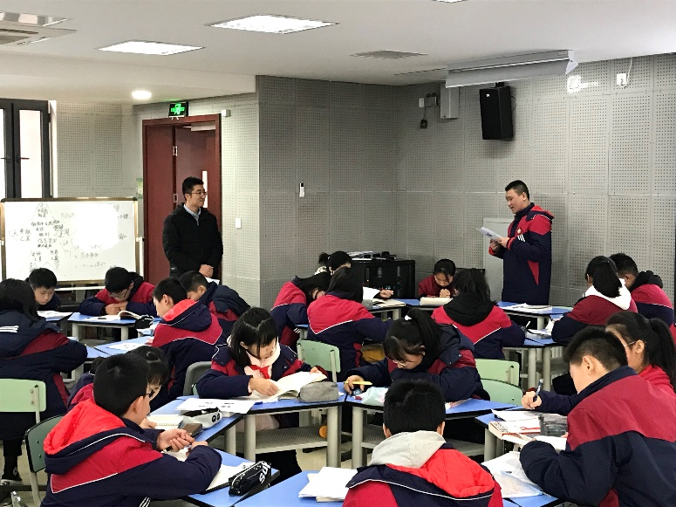
第一堂课，党彦鹏老师携《红星照耀中国》带着大家观红军二万五千里长征，析红军精神。从“为名著人物设计QQ签名”、“给领袖评‘星’”、“描绘‘红军’群像”三个环节入手，党老师带领同学们从作者的分析和评论中辨别作者观点和态度，跨越时空与伟人们进行深入对话。
随后康艳老师以“跳读训练——感知重要经历”与“精读指导——品读悟空”两个教学活动为路径，指导学生习得“精读”与“跳读”的概念及方法，并通过对比真假美猴王，分析孙悟空典型形象特点，理解小说人物形象变化发展。
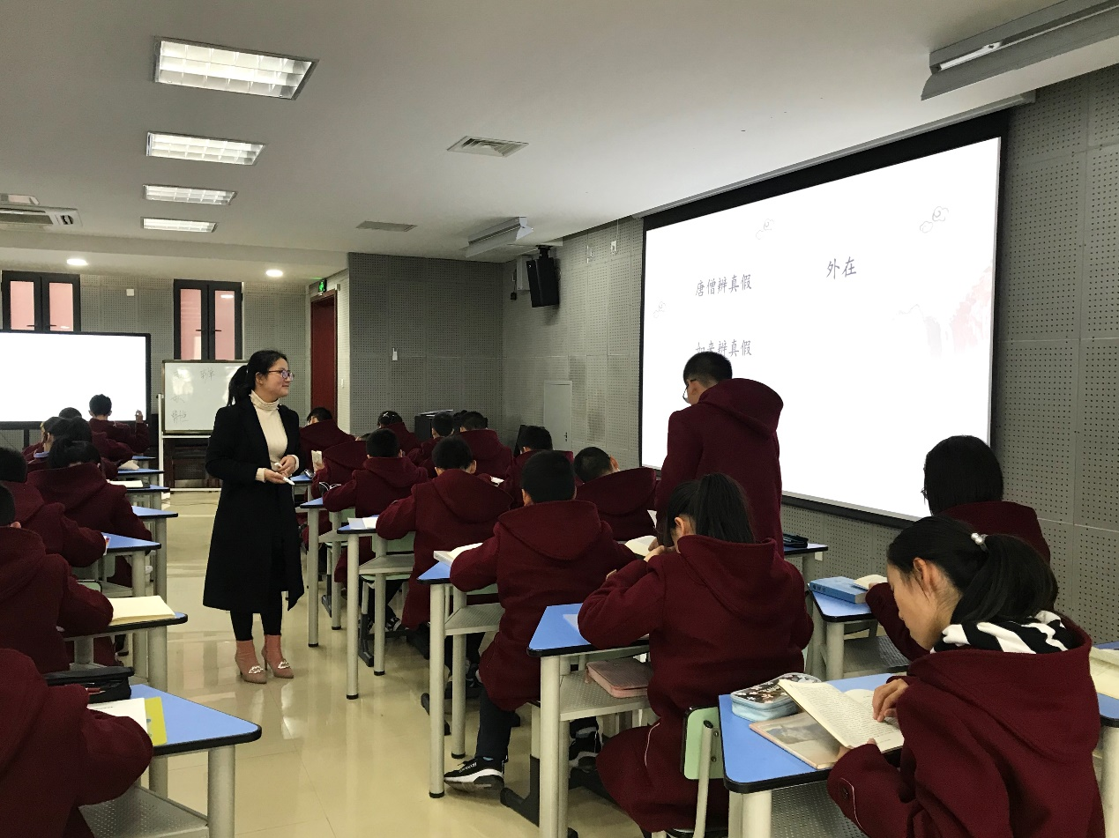
两堂展示课后，双流区语文教研员高老师、成都市刘勇名师工作室成员何蓉琼老师、及天府七中语文教师李茜洛对两堂课进行了评课与讨论。老师们从名著阅读课“教什么”、“怎么教”两方面进行讨论并纷纷提出具体可操作的改进意见。随后，刘勇老师在评课中提到两位老师的阅读课不仅仅展现出天府七中语文教研组各位老师们精益求精的教学追求，还体现了语文人热爱阅读、热爱生活的特质。
活动最后，刘勇老师进行了 “最是书香能致远”讲座。刘老师提出现在名著阅读存有虚假阅读、被动阅读、应试阅读三大误区，老师们可以通过“制度保障——做实”、“课题引领——做好”、“实践创新——做精”将名著阅读课落地生根，并针对前期导读课、中期推进课、后期整合课三大课型设置不同的教学内容。
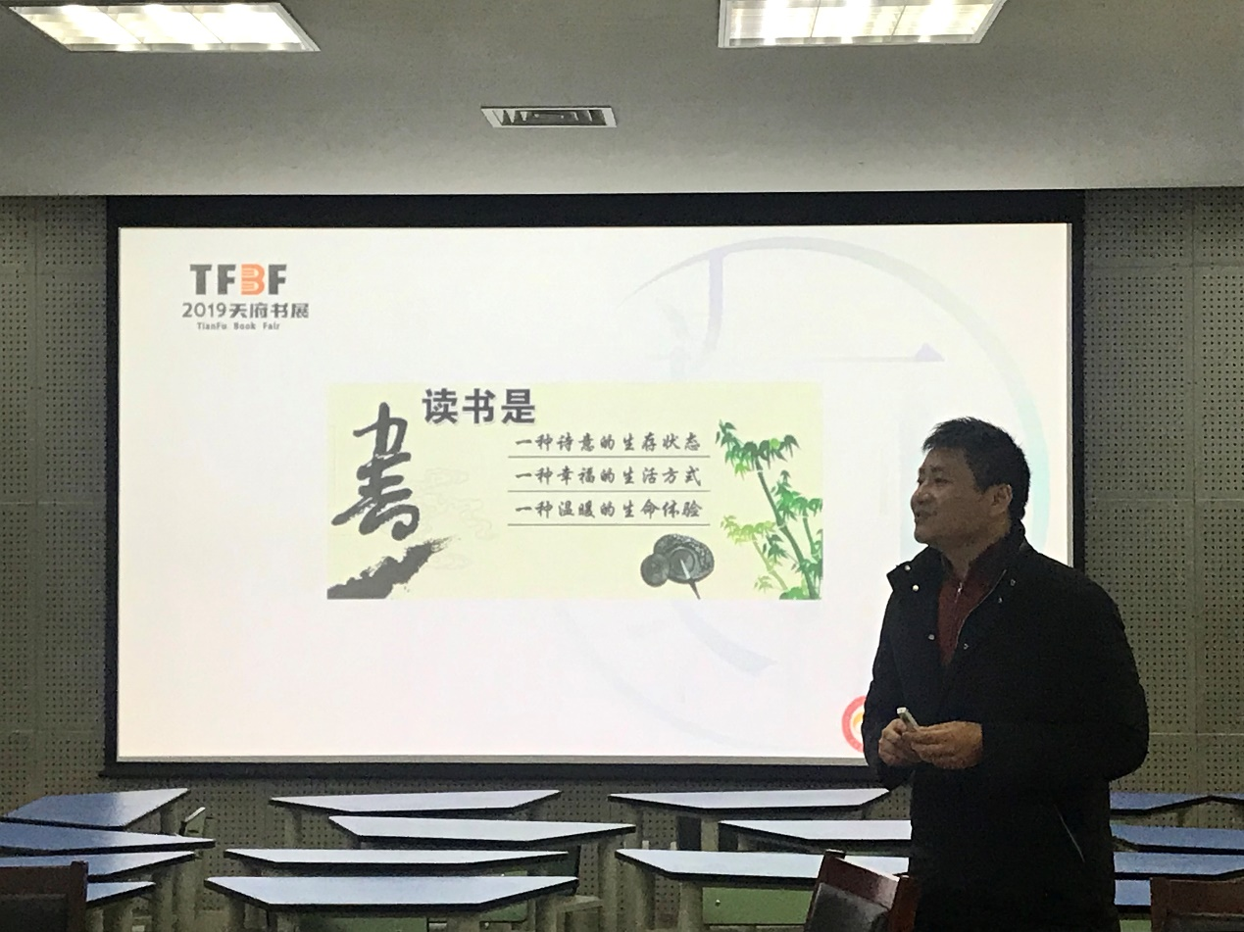
最后刘老师提出读书是一种诗意的生存状态、一种幸福的生活方式、一种温暖的生命体验，愿天七人常浸润于书香间，与书为伴，收获知识的果实。

